Министерство науки и высшего образования Российской Федерации
Федеральное государственное бюджетное образовательное учреждение
высшего образования
«Российский государственный университет им. А.Н. Косыгина
(Технологии. Дизайн. Искусство)»
Институт | мехатроники и информационных технологий
Кафедра | Теоретической и прикладной механики

РАБОЧАЯ ПРОГРАММА
УЧЕБНОЙ ДИСЦИПЛИНЫ
Инженерная графика
Уровень образования | бакалавриат
Направление подготовки | 09.03.02 | Информационные системы и технологии
Профиль/Специализация | Информационные технологии в индустрии моды
Срок освоения образовательной программы по очной форме обучения | 4 года
Форма обучения | очная

Рабочая программа учебной дисциплины «Инженерная графика» основной профессиональной образовательной программы высшего образования, рассмотрена и одобрена на заседании кафедры, протокол № 11 от 19.05.2021 г.
Разработчик рабочей программы «Инженерная графика»
 |  | Гольцева Т.Л.
Заведующий кафедрой: |  | д.т.н., профессор Хейло С.В.

ОБЩИЕ СВЕДЕНИЯ
Учебная дисциплина «Инженерная графика» изучается в 1 семестре.
Курсовая работа/Курсовой проект – не предусмотрены

Форма промежуточной аттестации: 1 семестр – зачет с оценкой.

Место учебной дисциплины в структуре ОПОП
Учебная дисциплина «Инженерная графика» относится к обязательной части Блока I
Основой для освоения дисциплины «Инженерная графика» являются знания средней школы по геометрии, стереометрии, рисованию и черчению.

Результаты обучения по дисциплины «Инженерная графика» используются при изучении следующих дисциплин:
- Математика;
- Специальные разделы математики;
- Физика;
- Специальные разделы физики;
- Информационные и коммуникационные технологии в профессиональной деятельности;
- Теоретическая механика.

ЦЕЛИ И ПЛАНИРУЕМЫЕ РЕЗУЛЬТАТЫ ОБУЧЕНИЯ ПО ДИСЦИПЛИНЕ
Целями изучения дисциплины «Инженерная графика» являются:
- развитие у обучающихся навыков изображения трехмерных объектов на плоскости с использованием ЕСКД;
- умения решать геометрические пространственные задачи с помощью плоского чертежа;
- изучение назначения и принципов выполнения различной графической документации, предусмотренной соответствующими стандартами.
Результатом обучения по учебной дисциплине является овладение обучающимися знаниями, умениями, навыками и опытом деятельности, характеризующими процесс формирования компетенций и обеспечивающими достижение планируемых результатов освоения учебной дисциплины.

Формируемые компетенции, индикаторы достижения компетенций, соотнесённые с планируемыми результатами обучения по дисциплине:

Код и наименование компетенции | Код и наименование индикатора  достижения компетенции | Планируемые результаты обучения  по дисциплине
ПК-1 Способен проводить исследования в области информационных технологий | ИД-ПК-1.1 Осуществление сбора, обработки и анализа научно-технической информации и результатов научно-исследовательских работ | ЗНАЕТ: основные положения инженерной графики, понятия в области инженерной графики, компьютерного проектирования и пространственного изображения деталей и предметов.  УМЕЕТ:  -использовать основные положения инженерной графики и объяснить изображаемого на чертеже предмета,  - использовать в построении компьютерную графику.  ПРИМЕНЯЕТ:  методы изображения деталей или предметов в решения основных задач деятельности.
ПК-2 Способен выполнять работы по созданию (модификации) и сопровождению информационных систем, используемых в индустрии моды | ИД-ПК-2.2 Разработка прототипа информационной системы на базе типовых решений, оформление сопроводительной документации

СТРУКТУРА И СОДЕРЖАНИЕ УЧЕБНОЙ ДИСЦИПЛИНЫ/МОДУЛЯ
Общая трудоёмкость учебной дисциплины по учебному плану составляет:
Очная форма обучения | 3 | з.е. | 108 | час.

Структура учебной дисциплины для обучающихся по видам занятий (очная форма обучения)

Структура и объем дисциплины
Объем дисциплины по семестрам | форма промежуточной аттестации | всего, час | Контактная аудиторная работа, час |  |  |  | Самостоятельная работа обучающегося, час
 |  |  | лекции, час | практические занятия, час | лабораторные занятия, час | практическая подготовка, час | курсовая работа/  курсовой проект | самостоятельная работа обучающегося, ч. | промежуточная аттестация, час
1 семестр | Зачет с оценкой | 108 | 17 |  | 34 |  |  | 57
Всего: |  | 108 | 17 |  | 34 |  |  | 57

Структура учебной дисциплины для обучающихся по разделам и темам дисциплины: (очная форма обучения)

Планируемые (контролируемые) результаты освоения:  код(ы) формируемой(ых) компетенции(й) и индикаторов достижения компетенций | Наименование разделов, тем;  форма(ы) промежуточной аттестации | Виды учебной работы |  |  |  | Самостоятельная работа, час | Виды и формы контрольных мероприятий, обеспечивающие по совокупности текущий контроль успеваемости;  формы промежуточного контроля успеваемости
 |  | Контактная работа
 |  | Лекции, час | Практические занятия, час | Лабораторные работы/ индивидуальные занятия, час | Практическая подготовка, час
 | Первый семестр
 | Раздел 1. ЕСКД | 2 |  | 2 |  | 4
ПК-1  ПК-2  ИД-ПК-1.1  ИД-ПК-2.2 | Тема 1.1  Единая система конструкторской документации  ГОСТ 2.301-68 Форматы  ГОСТ 2.302-68 Масштабы  ГОСТ 2.303-68 Линии  ГОСТ 2.304-81 Шрифты чертежные | 2 |  | 2 |  | 4 | УСТНЫЙ ОПРОС
 | Контрольная работа №1 |  |  |  |  |  | тест
 | Раздел 2. Виды, разрезы, сечения | 2 |  | 14 |  | 20
ПК-1  ПК-2  ИД-ПК-1.1  ИД-ПК-2.2 | Тема 2.1  ГОСТ 2.305-2008 Виды. Разрезы. Сечения | 2 |  |  |  |  | Устный опрос
 | Лабораторная работа №2  Построение трех видов детали 2а |  |  | 4 |  | 5 | Устный опрос
 | Лабораторная работа №3  Построение детали 3а в трех проекциях с разрезами |  |  | 4 |  | 5 | Устный опрос
 | Лабораторная работа №4  Построение наклонного сечения детали 3а |  |  | 2 |  | 5 | Устный опрос
 | Лабораторная работа №5  Построение детали 3б в трех проекциях с использованием сложных разрезов |  |  | 4 |  | 5 | Защита чертежа 3б. Ответы на вопросы.
 | Контрольная работа №2 |  |  |  |  |  | тест
 | Раздел 3. Аксонометрия | 2 |  | 4 |  | 6
ПК-1  ПК-2  ИД-ПК-1.1  ИД-ПК-2.2 | Тема 3.1  ГОСТ 2.317-2011 Аксонометрические проекции. | 2 |  |  |  |  | Устный опрос
 | Лабораторная работа №6  Построение изометрической проекции детали 3а |  |  | 4 |  | 6 | Устный опрос
 | Контрольная работа №3 |  |  |  |  |  | тест
 | Раздел 4. Нанесение размеров | 2 |  | 2 |  | 4
ПК-1  ПК-2  ИД-ПК-1.1  ИД-ПК-2.2 | Тема 4.1  ГОСТ 2.307-2011. Нанесение размеров | 2 |  |  |  |  | Устный опрос
 | Лабораторная работа №7  Нанесение размеров на работы 2а и 3а, согласно ГОСТ |  |  | 2 |  | 4 | Устный опрос. Защита чертежа
 | Контрольная работа №4 |  |  |  |  |  | тест
 | Раздел 5. Изобразение резьб по ГОСТу | 2 |  | 2 |  | 4
ПК-1  ПК-2  ИД-ПК-1.1  ИД-ПК-2.2 | Тема 5.1  Классификация, виды и изображение резьб | 2 |  |  |  |  | Устный опрос
 | Лабораторная работа №8  Изображение резьбы по ГОСТу |  |  | 2 |  | 4 | Устный опрос
 | Контрольная работа №5 |  |  |  |  |  | тест
 | Раздел 6. Соединения. Резьбовые соединения | 2 |  | 2 |  | 4
ПК-1  ПК-2  ИД-ПК-1.1  ИД-ПК-2.2 | Тема 6.1  Резьбовые соединения |  |  |  |  |  | Устный опрос
 | Лабораторная работа №9  Изображение соединения болтом. |  |  | 2 |  | 4 | Устный опрос. Защита чертежа.
 | Контрольная работа №6 |  |  |  |  |  | тест
 | Раздел 7.Чертежи деталей и сборочный чертеж | 2 |  |  |  | 5
ПК-1  ПК-2  ИД-ПК-1.1  ИД-ПК-2.2 | Тема 7.1  Правила и последовательность выполнения сборочного чертежа, а так же деталирование чертежей. | 2 |  |  |  |  | УСТНЫЙ ОПРОС
 | Раздел 8. Компьютерная графика | 3 |  | 8 |  | 15
ПК-1  ПК-2  ИД-ПК-1.1  ИД-ПК-2.2 | Тема 8.1  Основные приемы построения в программе Компас 3D | 3 |  | 2 |  | 15 | Устный опрос
 | Лабораторная работа №10  Построение 3д моеделей по заданию эпюр №1 |  |  | 2 |  |  | Устный опрос
 | Лабораторная работа №11  Построение 3д модели задания 3а. Перенос модели на чертеж. Оформление работы по ГОСТ. |  |  | 2 |  |  | Защита чертежа
 | Лабораторная работа №12  Построение 3д модели задания 3б. Перенос модели на чертеж. Оформление работы по ГОСТ. |  |  | 2 |  |  | Защита чертежа
 | Зачетная контрольная работа
Все индикаторы всех компетенций | Зачет с оценкой | х | х | 34 | х |  | Зачет по чертежам
 | ИТОГО за семестр | 17 |  | 34 |  | 57 | Зачет с оценкой

Краткое содержание учебной дисциплины
№ пап | Наименование раздела и темы дисциплины | Содержание раздела (темы)
Первый семестр.
Раздел 1. ЕСКД
Тема 1.1 | ЕСКД | Общие положения. Структура и содержание рабочего чертежа. Форматы чертежей и оформление чертежных листов. Масштабы. Шрифты чертежные. Линии чертежа
Раздел 2. Виды. Разрезы. Сечения.
Тема 2.1 | Виды. Разрезы. Сечения. | Основные виды. Дополнительный и местный виды. Выносные элементы. Изображения с разрывом и обрывом. Применение естественнонаучных и общеинженерных знаний для решения задач, а именно построения видов.  Классификация разрезов. Простые разрезы. Сложные разрезы. Соединение вида и разреза. Разрезы (вырезы) на 4 аксонометрических изображениях деталей. Применение естественнонаучных и общеинженерных знаний для решения задач, а именно построения разрезов.  Различие между сечением и разрезом. Выносные элементы. Применение стандартов, норм и правила для обозначение материалов и правила их нанесения на чертежах.
Раздел 3. Аксонометрия
Тема 3.1 | Аксонометрические проекции | Аксонометрические проекции.  Прямоугольные проекции. Изометрическая проекция. Диметрическая проекция. Оси. Коэффициенты искажения.  Косоугольные проекции.  Построение элипса.  Штриховка сечений.
Раздел 4. Нанесение размеров
Тема 4.1 | Нанесение размеров на чертежах | Размерные и выносные линии. Нанесение размерных чисел. Нанесение размеров отрезков прямых. Нанесение знаков и надписей. Нанесение размеров дуг окружностей. Нанесение размеров окружностей. Нанесение размеров углов. Нанесение размеров на изображения некоторых конструктивных элементов формы изделий. Нанесение размеров на изображениях изделий. Упрощения, допускаемые при простановке размеров. Размеры и их предельные отклонения. Использование современных информационных технологий и программных средств для нанесения размеров. Применение стандартов, норм, правил, технической документации в профессиональной деятельности, а именно при разработке проектов автоматизированных систем.
Раздел 5. Изображение резьбы по ТОСТу
Тема 5.1 | Изображение резьбы на чертежах | Виды резьб и изображение их на чертежах. Параметры резьбы. Обмер резьбы. Применение стандартов, норм и правила для изображения резьбы на чертежах. Резьба метрическая.
Раздел 6.Соединения
Тема 6.1 | Резьбовые соединения деталей | Соединения болтом. Соединения шпилькой. Соединения винтом. Трубные соединения.
Раздел 7. Чертежи деталей и сборочный чертеж
Тема 7.1 | Эскизы и рабочие чертежи деталей. Сборочные чертежи | Последовательность выполнения эскизов деталей. Общие рекомендации по выполнению рабочих чертежей. Вычерчивание чертежа детали по эскизу с использованием современных информационных технологий и программных средств. Оформление технической документации, связанной с профессиональной деятельностью. Виды сборочных чертежей. Строительные и электромонтажные чертежи.
Раздел 8. Компьютерная графика
Тема 8.1 | Основные приемы построения в Компас 3D. | Общие сведения о программе. Составление спецификаций, построение 3D моделей, построение чертежей на основе уже готовых 3D моделей, использование библиотеки стандартных изделий.
Лабораторные занятия
Лабораторная работа №1 | ЕСКД | Изучить основные ГОСТы для оформления чертежа  Выполнение Титульного листа для альбома чертежей.
Лабораторная работа №2 | Построение трех видов детали 2а | Изучить методы проецирования. Научится строить основные проекции деталей
Лабораторная работа №3 | Построение детали 3а в трех проекциях с разрезами | Изучить методы проецирования. Научится строить три основных вида деталей и выполнять простой разрез по оси симметрии.
Лабораторная работа №4 | Построение наклонного сечения детали 3а | Научиться строить «натуральный вид» наклонного сечения
Лабораторная работа №5 | Построение детали 3б в трех проекциях с использованием сложных разрезов | Изучить методы проецирования. Научится строить три основных вида деталей и выполнять сложный разрез.
Лабораторная работа №6 | Построение изометрической проекции детали 3а | Изучить принципы построения прямоугольного аксонометрического проецирования. Научится строить прямоугольную изометрию детали с учетом коэффициентов искажения.
Лабораторная работа №7 | Нанесение размеров на работы 2а и 3а, согласно ГОСТ | Научится оформлять чертеж согласно ГОСТу.
Лабораторная работа №8 | Изображение резьбы по ГОСТу | Изучить резьбы. Научится строить наружную и внутреннюю резьбу.
Лабораторная работа №9 | Изображение соединения болтом. | Научится строить чертежи разъемных соединений с применением рекомендуемых стандартами упрощений и условностей.
Лабораторная работа №10 | Построение 3д моеделей по заданию эпюр №1 | Научится пользоваться интерфейсом программы. Научится основным элементам 3d построения в Компас 3D. Изучить элементы выдавливания, вращения и соединения по сечениям на примере цилиндра, конуса, шара и гранного тела.
Лабораторная работа №11 | Построение 3д модели задания 3а. Перенос модели на чертеж. Оформление работы по ГОСТ. | Научится пользоваться интерфейсом программы. Научится основным элементам 3d построения в Компас 3D. Научится строить чертеж на основании готовой 3d модели детали. Изучить интерфейс для 2D проектирования и научится оформлять чертеж с использованием данного интерфейса программы.
Лабораторная работа №12 | Построение 3д модели задания 3б. Перенос модели на чертеж. Оформление работы по ГОСТ. | Научится пользоваться интерфейсом программы. Научится основным элементам 3d построения в Компас 3D. Научится строить чертеж на основании готовой 3d модели детали. Изучить интерфейс для 2D проектирования и научится оформлять чертеж с использованием данного интерфейса программы.

Организация самостоятельной работы обучающихся
Самостоятельная работа студента – обязательная часть образовательного процесса, направленная на развитие готовности к профессиональному и личностному самообразованию, на проектирование дальнейшего образовательного маршрута и профессиональной карьеры.
Самостоятельная работа обучающихся по дисциплине организована как совокупность аудиторных и внеаудиторных занятий и работ, обеспечивающих успешное освоение дисциплины.
Аудиторная самостоятельная работа обучающихся по дисциплине выполняется на учебных занятиях под руководством преподавателя и по его заданию. Аудиторная самостоятельная работа обучающихся входит в общий объем времени, отведенного учебным планом на аудиторную работу, и регламентируется расписанием учебных занятий.
Внеаудиторная самостоятельная работа обучающихся – планируемая учебная, научно-исследовательская, практическая работа обучающихся, выполняемая во внеаудиторное время по заданию и при методическом руководстве преподавателя, но без его непосредственного участия, расписанием учебных занятий не регламентируется.
Внеаудиторная самостоятельная работа обучающихся включает в себя:
          - подготовку к лекциям и лабораторным занятиям, зачету;
          - изучение специальной литературы;
          - изучение разделов/тем, невыносимых на лекции и лабораторные занятия самостоятельно;
          - выполнение практических заданий.
Самостоятельная работа обучающихся с участием преподавателя в форме иной контактной работы предусматривает групповую и (или) индивидуальную работу с обучающимися и включает в себя:
          - проведение индивидуальных и групповых консультаций по отдельным темам/разделам дисциплины;

Применение электронного обучения, дистанционных образовательных технологий
При реализации программы учебной дисциплины возможно применение электронного обучения и дистанционных образовательных технологий.
Реализация программы учебной дисциплины с применением электронного обучения и дистанционных образовательных технологий регламентируется действующими локальными актами университета.

Применяются следующий вариант реализации программы с использованием ЭО и ДОТ
В электронную образовательную среду, по необходимости, могут быть перенесены отдельные виды учебной деятельности:

использование  ЭО и ДОТ | использование ЭО и ДОТ | объем, час | включение в учебный процесс
смешанное обучение | лекции | 17 | в соответствии с расписанием учебных занятий
 | лабораторные занятия | 34

РЕЗУЛЬТАТЫ ОБУЧЕНИЯ ПО ДИСЦИПЛИНЕ. КРИТЕРИИ ОЦЕНКИ УРОВНЯ СФОРМИРОВАННОСТИ КОМПЕТЕНЦИЙ, СИСТЕМА И ШКАЛА ОЦЕНИВАНИЯ

Соотнесение планируемых результатов обучения с уровнями сформированности компетенций.
Уровни сформированности компетенции(-й) | Итоговое количество баллов  в 100-балльной системе  по результатам текущей и промежуточной аттестации | Оценка в пятибалльной системе  по результатам текущей и промежуточной аттестации | Показатели уровня сформированности  общепрофессиональной(-ых) компетенций
ПК-1
ПК-2
ИД-ПК-1.1
ИД-ПК-2.2
высокий |  | отлично/  зачтено (отлично)/  зачтено | Обучающийся:  -исчерпывающе и логически стройно излагает учебный материал, умеет связывать теорию с практикой, справляется с решением задач высокого уровня сложности, правильно обосновывает принятые решения  - показывает основные научно-технические источники для решения задач по начертательной геометрии.  - использует современные основные научно-технические источники для решения задач по начертательной геометрии  -свободно ориентируется в учебной и профессиональной литературе;  дает развернутые, исчерпывающие, профессионально грамотные ответы на вопросы, в том числе, дополнительные.
повышенный |  | хорошо/  зачтено (хорошо)/  зачтено | Обучающийся:  - достаточно подробно, грамотно и по существу излагает изученный материал, приводит и раскрывает в тезисной форме основные понятия и теоремы по начертательной геометрии  - допускает единичные негрубые ошибки;  - достаточно хорошо ориентируется в учебной и профессиональной литературе;  ответ отражает знание теоретического и практического материала, не допуская существенных неточностей.
базовый |  | удовлетворительно/  зачтено (удовлетворительно)/  зачтено | Обучающийся :  -демонстрирует теоретические знания основного учебного материала дисциплины в объеме, необходимом для дальнейшего освоения ОПОП;  - с неточностями излагает основные положения по начертательной геометрии  - демонстрирует фрагментарные знания основной учебной литературы по дисциплине;  ответ отражает знания на базовом уровне теоретического и практического материала в объеме, необходимом для дальнейшей учебы и предстоящей работы по профилю обучения.
низкий |  | неудовлетворительно/  не зачтено | Обучающийся:  - демонстрирует фрагментарные знания теоретического и практического материал, допускает грубые ошибки при его изложении на занятиях и в ходе промежуточной аттестации  - испытывает серьёзные затруднения в применении теоретических положений при решении задач по начертательной геометрии  - выполняет задания только по образцу и под руководством преподавателя  - ответ отражает отсутствие знаний на базовом уровне теоретического и практического материала в объеме, необходимом для дальнейшей учебы.

ОЦЕНОЧНЫЕ СРЕДСТВА ДЛЯ ТЕКУЩЕГО КОНТРОЛЯ УСПЕВАЕМОСТИ И ПРОМЕЖУТОЧНОЙ АТТЕСТАЦИИ, ВКЛЮЧАЯ САМОСТОЯТЕЛЬНУЮ РАБОТУ ОБУЧАЮЩИХСЯ
При проведении контроля самостоятельной работы обучающихся, текущего контроля и промежуточной аттестации по учебной дисциплине «Начертательная геометрия. Инженерная и компьютерная графика» проверяется уровень сформированности у обучающихся компетенций и запланированных результатов обучения по дисциплине, указанных в разделе 2 настоящей программы.

Формы текущего контроля успеваемости, примеры типовых заданий:
№ пп | Формы текущего контроля | Примеры типовых заданий
1. | Лабораторная работа №1 | Изучить основные ГОСТы для оформления чертежа  Выполнение Титульного листа для альбома чертежей
2. | Лабораторная работа № 2, 3 | 1.Выполнить построение детали 2а, 3а  2.Найти заданные проекции точек 1-5
3. | Лабораторная работа №4 | Построить наклонное сечение для работы 3а. Оформить сечение.
4. | Самостоятельная работа  Домашнее задание (Построение индивидуальных заданий работы 2а, 3а и 3б) | Пример задания  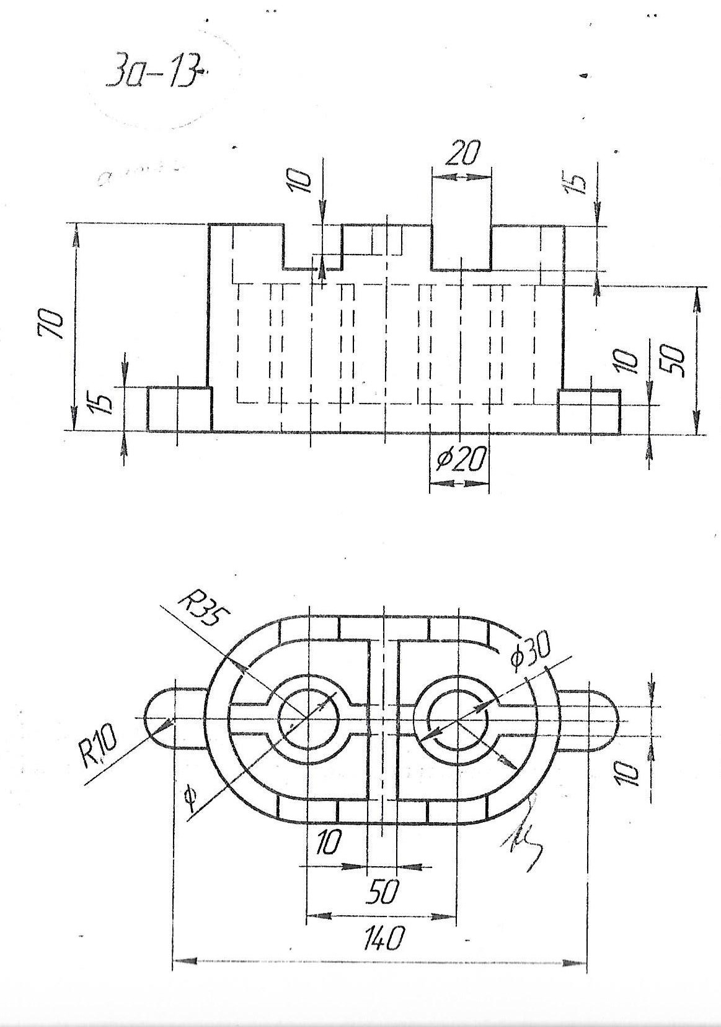, 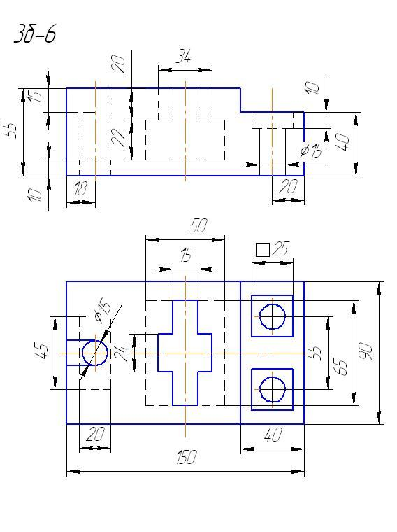

Критерии, шкалы оценивания текущего контроля успеваемости:

Наименование оценочного средства (контрольно-оценочного мероприятия) | Критерии оценивания | Шкалы оценивания
 |  | 100-балльная система | Пятибалльная система
Защита лабораторной работы  (решены задачи или выполнены чертежи заданных деталей) | Работа выполнена полностью, отчет представлен грамотно оформленным по предъявляемым требованиям. Нет ошибок в построениях. Возможно наличие одной неточности или описки, не являющиеся следствием незнания или непонимания учебного материала. Обучающийся показал полный объем знаний, умений в освоении пройденной темы и применение ее на практике. |  | 5
 | Работа выполнена полностью, отчет представлен оформленным по предъявляемым требованиям, но есть неточности в построении. Допущена одна ошибка или два-три недочета. |  | 4
 | Допущены более одной ошибки или более двух-трех недочетов. |  | 3
 | Работа выполнена не полностью. Допущены грубые ошибки. Работа не выполнена. |  | 2
Устный опрос | Дал правильный ответ |  | Зачтено
 | Не знает |  | Не зачтено
  - Формы текущего контроля успеваемости, примеры контрольных работ:
Время выполнения 15 мин.
Количество вариантов контрольной работы - 16.
Количество заданий в каждом варианте контрольной работы – 3.
Форма работы – самостоятельная, индивидуальная.
Порядок формирования вариантов – фиксированный.
При формировании вариантов контрольной работы используются типовые задания с разным набором заданных параметров. Варианты контрольной работы могут меняться по составу в них типовых заданий.
В данном разделе размещены образцы вариантов контрольных работ. Весь комплект контрольных работ по дисциплине хранится на кафедре в соответствии с утвержденной номенклатурой дел.

№ пп | Формы текущего контроля | Примеры типовых заданий
1. | Контрольная работа №1  ЕСКД | 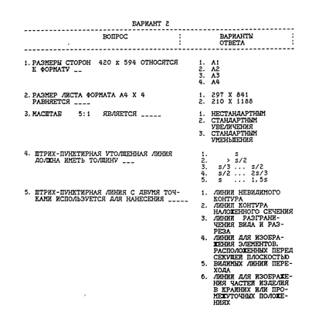
2. | Контрольная работа №2  Виды. Разрезы. | 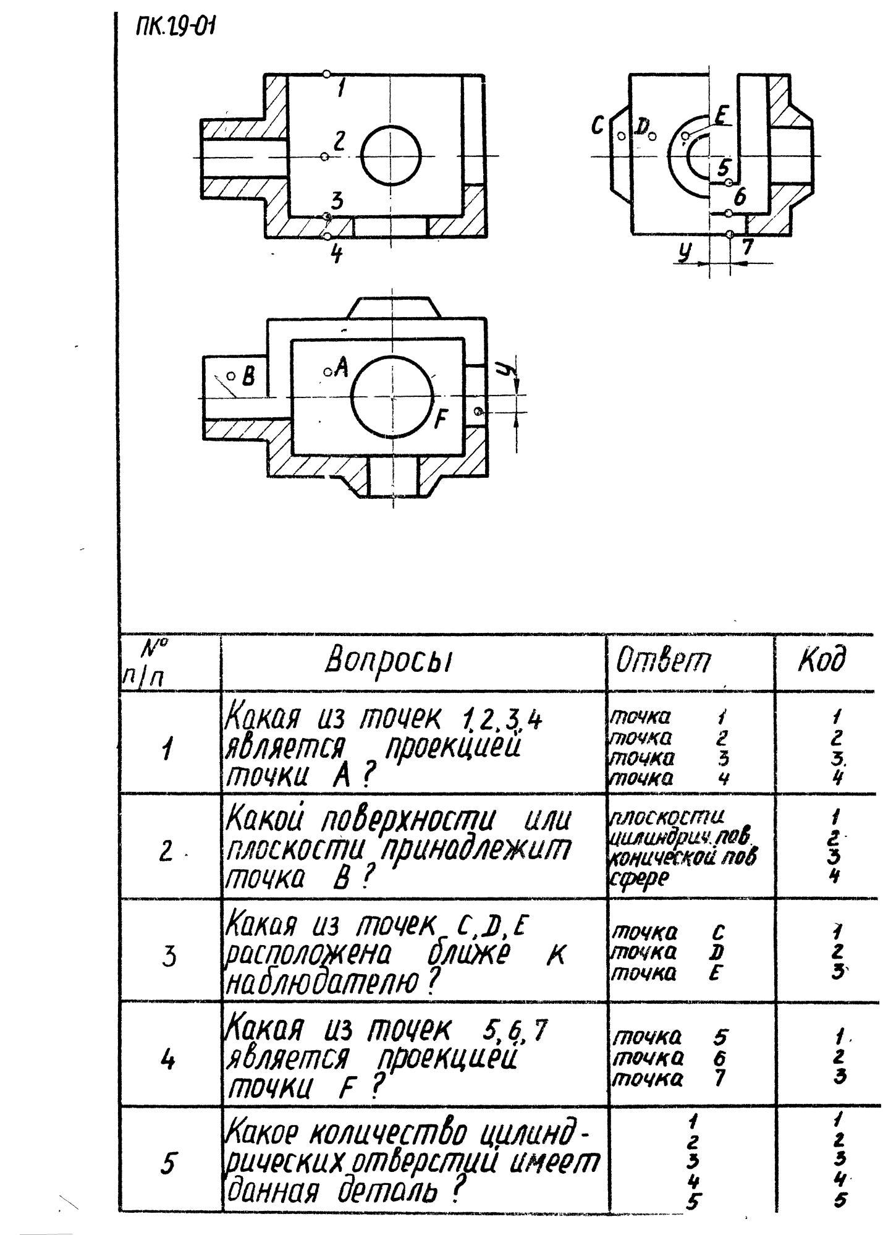
3. | Контрольная работа №3  Виды. Разрезы. Сечения. | 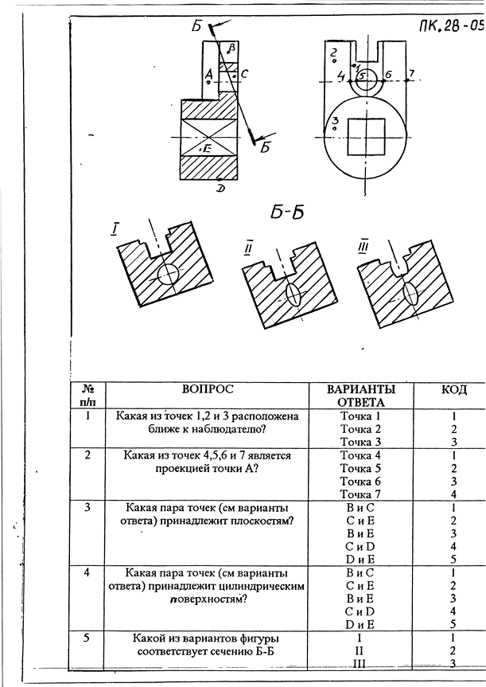
4. | Контрольная работа №4  Аксонометрия | 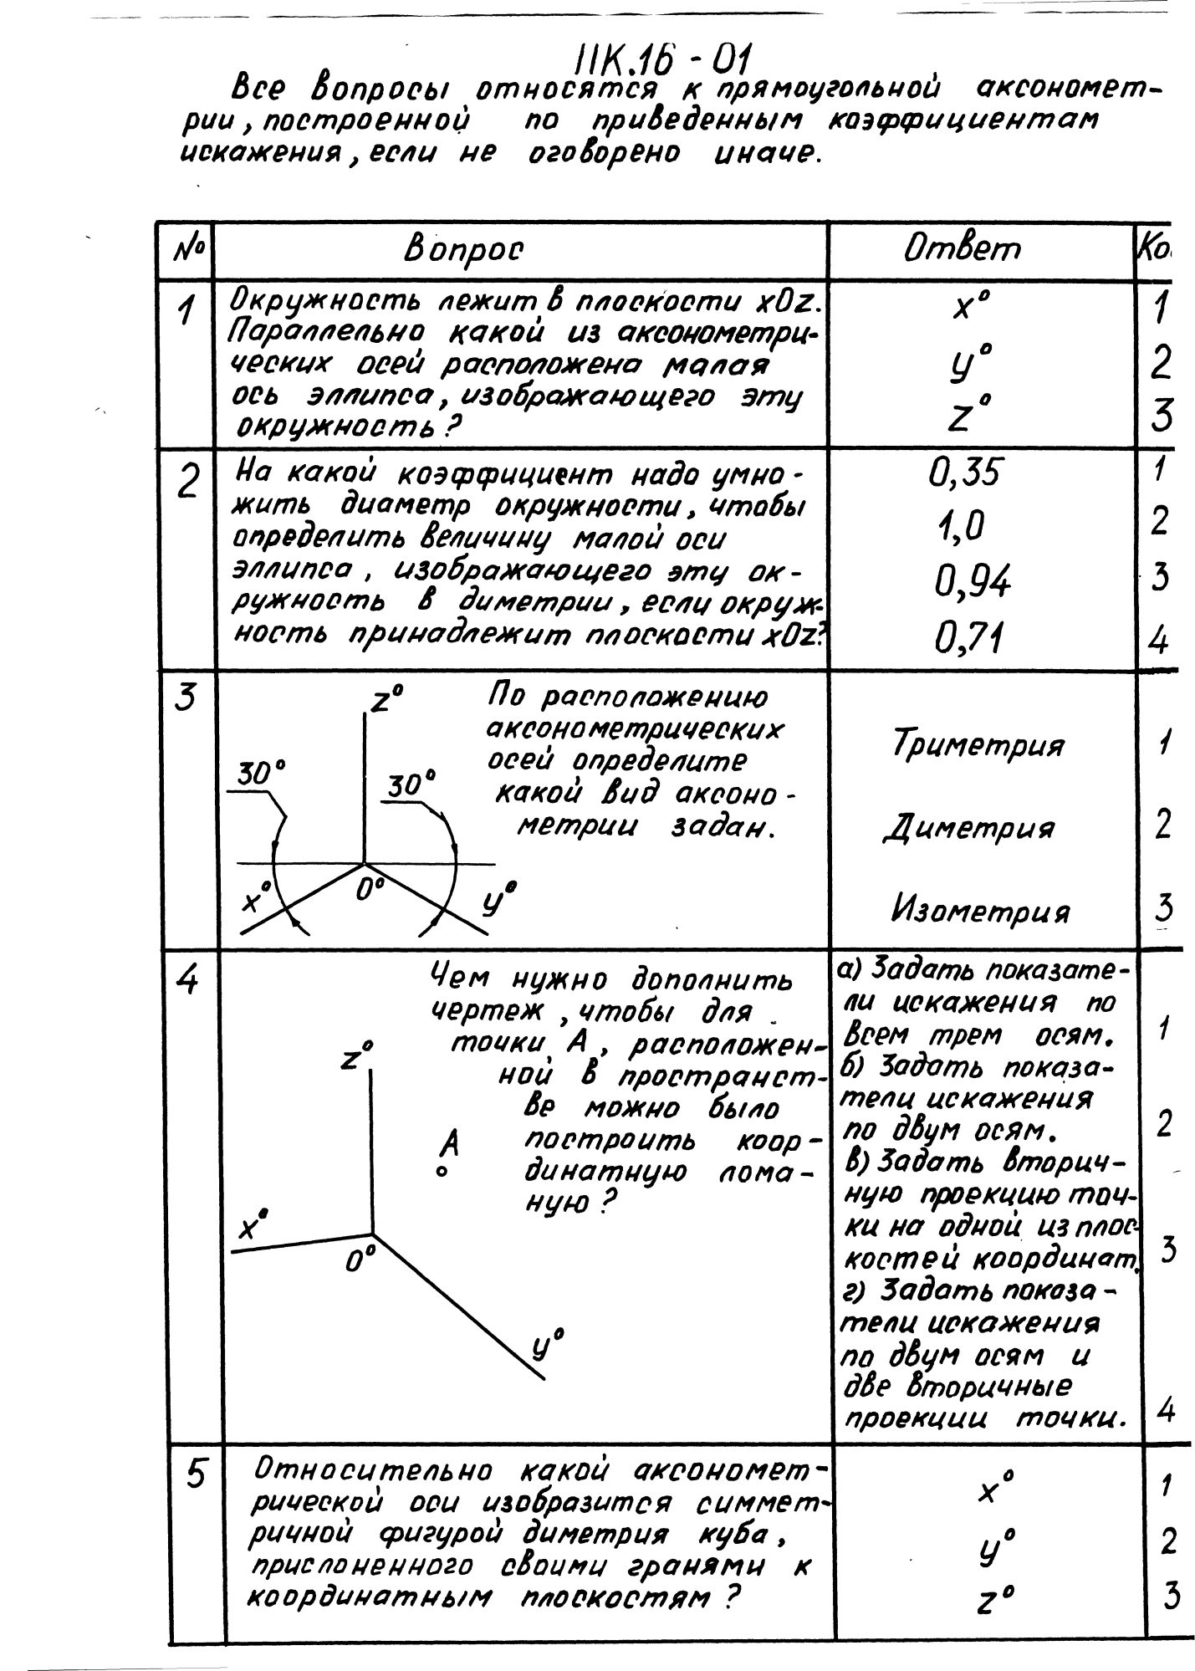
5. | Контрольная работа №5  Расстановка размеров | 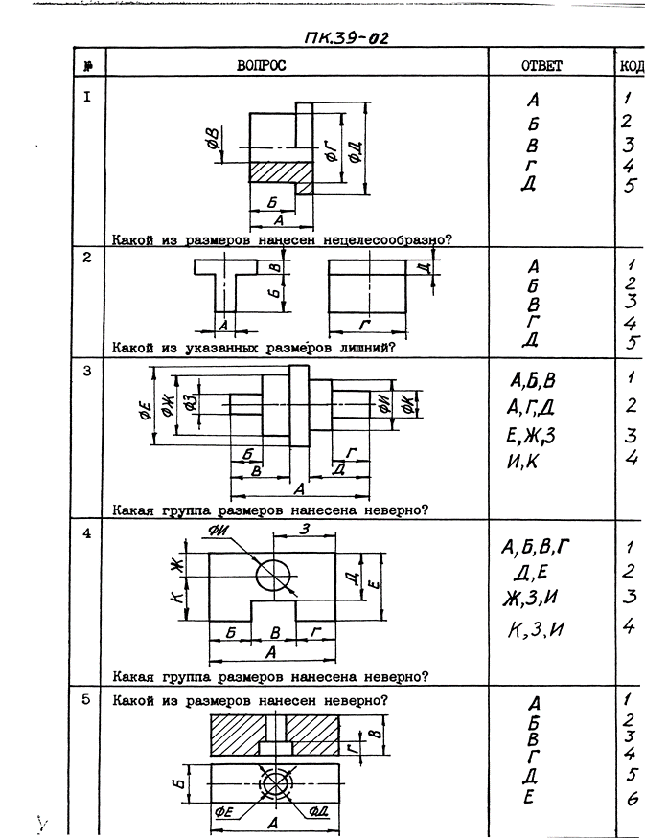
6. | Контрольная работа №6  Резьбы | 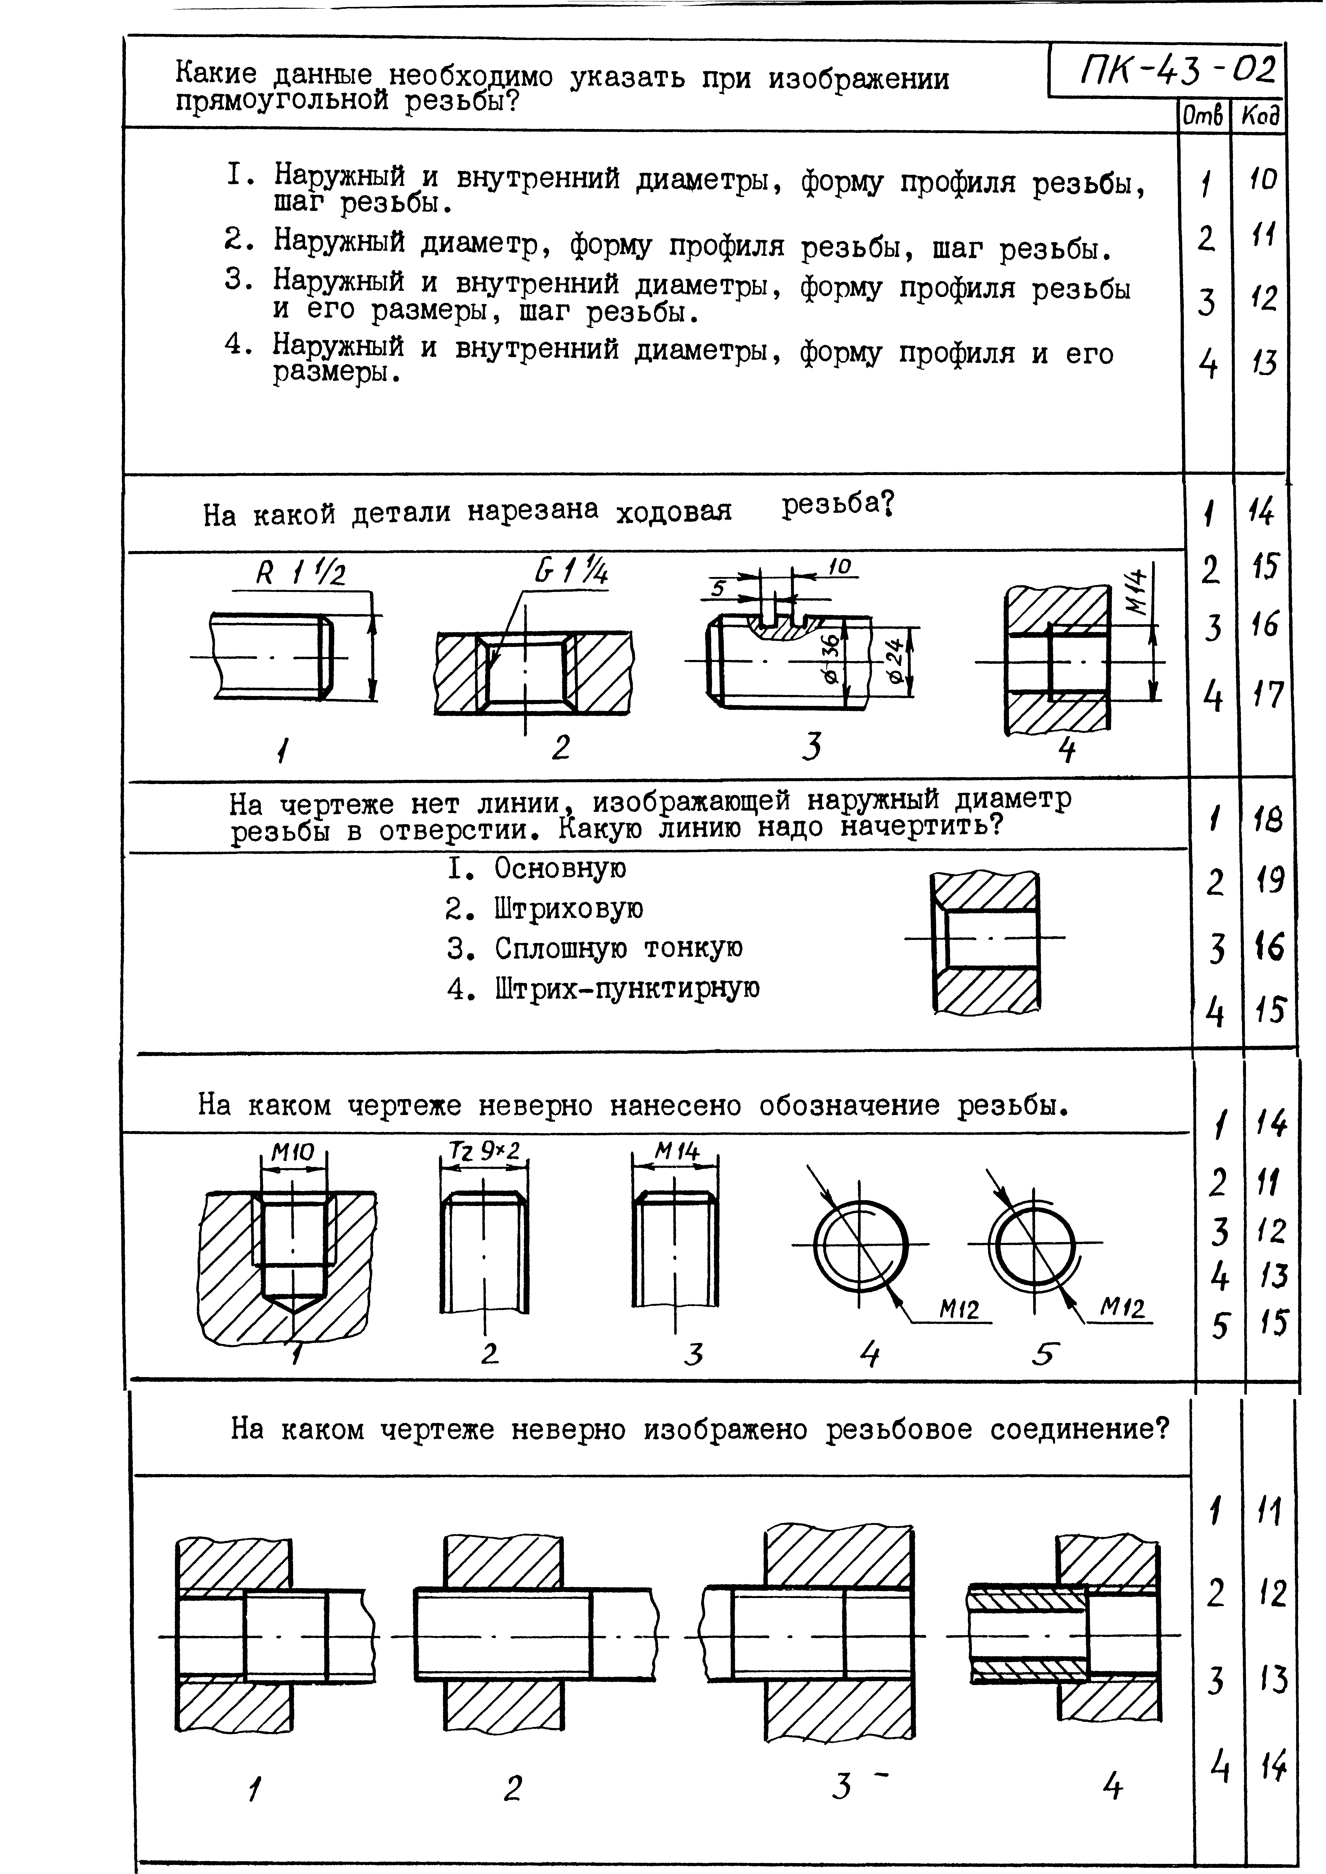
7. | Контрольная работа №7  Резьбовые соединения | 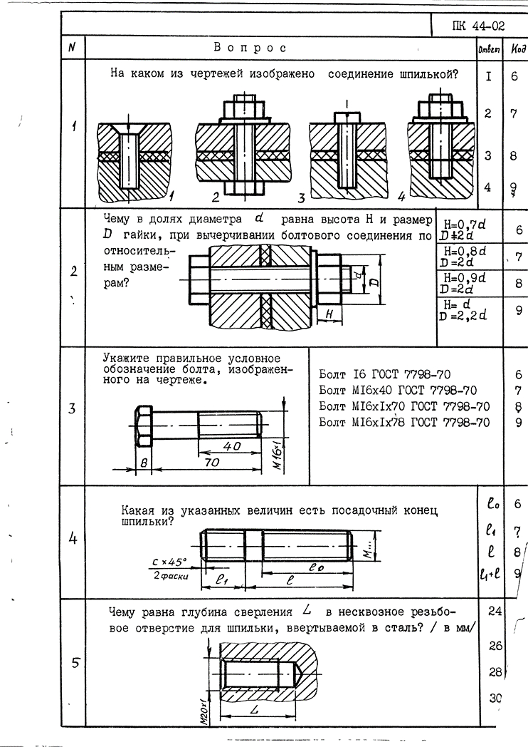

Критерии, шкалы оценивания контрольных работ:

Наименование оценочного средства (контрольно-оценочного мероприятия) | Критерии оценивания | Шкалы оценивания
 |  | 100-балльная система | Пятибалльная система
Контрольная работа  (решены задачи) | Работа выполнена полностью. Нет ошибок в построениях. Возможно наличие одной неточности или описки, не являющиеся следствием незнания или непонимания учебного материала. Обучающийся показал полный объем знаний, умений в освоении пройденной темы и применение ее на практике. |  | 5
 | Работа выполнена полностью, но есть неточности в построении. Допущена одна ошибка или два-три недочета. |  | 4
 | Допущены более одной ошибки или более двух-трех недочетов. |  | 3
 | Работа выполнена не полностью. Допущены грубые ошибки. Работа не выполнена. |  | 2

Промежуточная аттестация:
Форма промежуточной аттестации | Типовые контрольные задания и иные материалы  для проведения промежуточной аттестации:
1 семестр.  Зачет с оценкой:  в устной и письменной форме Построение 3д детали и перенос на чертеж. Оформление чертежа согласно ГОСТ. | Билет №1  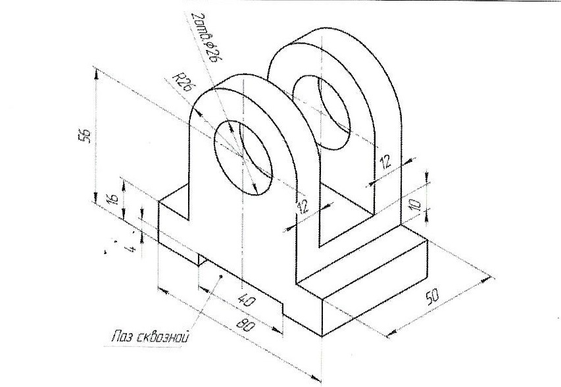

Критерии, шкалы оценивания промежуточной аттестации учебной дисциплины/модуля:
Форма промежуточной аттестации | Критерии оценивания | Шкалы оценивания
Наименование оценочного средства |  | 100-балльная система | Пятибалльная система
1 семестр.  Зачет с оценкой | Обучающийся:  - демонстрирует знания отличающиеся глубиной и содержательностью, дает полный исчерпывающий ответ, как на основные вопросы билета, так и на дополнительные;  - свободно владеет научными понятиями, ведет диалог и вступает в научную дискуссию;  - способен к интеграции знаний по определенной теме, структурированию ответа, к анализу положений существующих теорий, научных школ, направлений по вопросу билета;  - логично и доказательно раскрывает проблему, предложенную в билете;  - свободно выполняет практические задания повышенной сложности, предусмотренные программой, демонстрирует системную работу с основной и дополнительной литературой.  Ответ не содержит фактических ошибок и характеризуется глубиной, полнотой, уверенностью суждений, иллюстрируется примерами, в том числе из собственной практики. |  | 5
 | Обучающийся:  - показывает достаточное знание учебного материала, но допускает несущественные фактические ошибки, которые способен исправить самостоятельно, благодаря наводящему вопросу;  - недостаточно раскрыта проблема по одному из вопросов билета;  - недостаточно логично построено изложение вопроса;  - успешно выполняет предусмотренные в программе практические задания средней сложности, активно работает с основной литературой,  - демонстрирует, в целом, системный подход к решению практических задач, к самостоятельному пополнению и обновлению знаний в ходе дальнейшей учебной работы и профессиональной деятельности.  В ответе раскрыто, в основном, содержание билета, имеются неточности при ответе на дополнительные вопросы. |  | 4
 | Обучающийся:  - показывает знания фрагментарного характера, которые отличаются поверхностностью и малой содержательностью, допускает фактические грубые ошибки;  - не может обосновать закономерности и принципы, объяснить факты, нарушена логика изложения, отсутствует осмысленность представляемого материала;  - справляется с выполнением практических заданий, предусмотренных программой, знаком с основной литературой, рекомендованной программой, допускает погрешности и ошибки при теоретических ответах и в ходе практической работы.  Содержание билета раскрыто слабо, имеются неточности при ответе на основные и дополнительные вопросы билета, ответ носит репродуктивный характер. Неуверенно, с большими затруднениями решает практические задачи или не справляется с ними самостоятельно. |  | 3
 | Обучающийся, обнаруживает существенные пробелы в знаниях основного учебного материала, допускает принципиальные ошибки в выполнении предусмотренных программой практических заданий.  На большую часть дополнительных вопросов по содержанию экзамена затрудняется дать ответ или не дает верных ответов. |  | 2

Система оценивания результатов текущего контроля и промежуточной аттестации.
Оценка по дисциплине выставляется обучающемуся с учётом результатов текущей и промежуточной аттестации.

Форма контроля | 100-балльная система | Пятибалльная система/ зачтено
Текущий контроль:
Выполнение контрольных работ по пройденным темам |  | 2 – 5
Защита чертежей |  | отлично  хорошо  удовлетворительно
Промежуточная аттестация  (зачет с оценкой) 1 семестр |  | отлично  хорошо  удовлетворительно

ОБРАЗОВАТЕЛЬНЫЕ ТЕХНОЛОГИИ
Реализация программы предусматривает использование в процессе обучения следующих образовательных технологий:
    - проблемная лекция;
    - проектная деятельность;
    - групповые дискуссии;
    - преподавание дисциплины на основе результатов научных исследований;
    - поиск и обработка информации с использованием сети Интернет;
    - дистанционные образовательные технологии;
    - использование на лекционных занятиях видеоматериалов и наглядных пособий.

ПРАКТИЧЕСКАЯ ПОДГОТОВКА
Практическая подготовка в рамках учебной дисциплины реализуется при проведении практических занятий, связанных с будущей профессиональной деятельностью, а также в занятиях лекционного типа, поскольку они предусматривают передачу учебной информации обучающимся, которая необходима для последующего выполнения практической работы.

ОРГАНИЗАЦИЯ ОБРАЗОВАТЕЛЬНОГО ПРОЦЕССА ДЛЯ ЛИЦ С ОГРАНИЧЕННЫМИ ВОЗМОЖНОСТЯМИ ЗДОРОВЬЯ
При обучении лиц с ограниченными возможностями здоровья и инвалидов используются подходы, способствующие созданию безбарьерной образовательной среды: технологии дифференциации и индивидуального обучения, применение соответствующих методик по работе с инвалидами, использование средств дистанционного общения, проведение дополнительных индивидуальных консультаций по изучаемым теоретическим вопросам и практическим занятиям, оказание помощи при подготовке к промежуточной аттестации.
При необходимости рабочая программа дисциплины может быть адаптирована для обеспечения образовательного процесса лицам с ограниченными возможностями здоровья, в том числе для дистанционного обучения.
Учебные материалы представляются в формах, доступных для изучения студентами с особыми образовательными потребностями с учетом нозологических групп инвалидов:
Для подготовки к ответу на практическом занятии, студентам с ограниченными возможностями здоровья среднее время увеличивается по сравнению со средним временем подготовки обычного студента.
Для студентов с инвалидностью или с ограниченными возможностями здоровья форма проведения текущей и промежуточной аттестации устанавливается с учетом индивидуальных психофизических особенностей (устно, письменно на бумаге, письменно на компьютере, в форме тестирования и т.п.).
Промежуточная аттестация по дисциплине может проводиться в несколько этапов в форме рубежного контроля по завершению изучения отдельных тем дисциплины. При необходимости студенту предоставляется дополнительное время для подготовки ответа на зачете или экзамене.
Для осуществления процедур текущего контроля успеваемости и промежуточной аттестации обучающихся создаются, при необходимости, фонды оценочных средств, адаптированные для лиц с ограниченными возможностями здоровья и позволяющие оценить достижение ими запланированных в основной образовательной программе результатов обучения и уровень сформированности всех компетенций, заявленных в образовательной программе.

МАТЕРИАЛЬНО-ТЕХНИЧЕСКОЕ ОБЕСПЕЧЕНИЕ ДИСЦИПЛИНЫ Характеристика материально-технического обеспечения дисциплины соответствует требованиями ФГОС ВО.

Материально-техническое обеспечение дисциплины при обучении с использованием традиционных технологий обучения.
Наименование учебных аудиторий, лабораторий, мастерских, библиотек, спортзалов, помещений для хранения и профилактического обслуживания учебного оборудования и т.п. | Оснащенность учебных аудиторий, лабораторий, мастерских, библиотек, спортивных залов, помещений для хранения и профилактического обслуживания учебного оборудования и т.п.
119071, г. Москва, ул. Малая Калужская, д.1, стр.3
Аудитория №1706, 1719, 1217, 1218 - учебная лаборатория для проведения занятий семинарского типа, групповых и индивидуальных консультаций, текущего контроля и промежуточной аттестации. (119071, г. Москва, ул. Малая Калужская, д.1) | Комплект учебной мебели, доска маркерная. Специализированное оборудование: чертежные столы, образцы учебных деталей, набор резьбовых соединений, измерительные инструменты, персональные компьютеры.
Помещения для самостоятельной работы обучающихся | Оснащенность помещений для самостоятельной работы обучающихся
119071, г. Москва, ул. Малая Калужская, д.1, стр.3
Читальный зал библиотеки. | - компьютерная техника;  подключение к сети «Интернет»
Аудитория №1154 - читальный зал библиотеки: помещение для самостоятельной работы. | - Шкафы и стеллажи для книг и выставок, комплект учебной мебели, 1 рабочее место сотрудника и 3 рабочих места для студентов, оснащенные персональными компьютерами с подключением к сети «Интернет» и обеспечением доступа к электронным библиотекам и в электронную информационно-образовательную среду организации.
Аудитория №1155 - читальный зал библиотеки: помещение для самостоятельной работы. | - Каталоги, комплект учебной мебели, трибуна, 2 рабочих места для студентов, оснащенные персональными компьютерами с подключением к сети «Интернет» и обеспечением доступа к электронным библиотекам и в электронную информационно-образовательную среду организации.
Аудитория №1156 - читальный зал библиотеки: помещение для самостоятельной работы. | - Стеллажи для книг, комплект учебной мебели, 1 рабочее место сотрудника и 8 рабочих места для студентов, оснащенные персональными компьютерами с подключением к сети «Интернет» и обеспечением доступа к электронным библиотекам и в электронную информационно-образовательную среду организации.
Материально-техническое обеспечение учебной дисциплины при обучении с использованием электронного обучения и дистанционных образовательных технологий.

Необходимое оборудование | Параметры | Технические требования
Персональный компьютер/ ноутбук/планшет,  камера,  микрофон,  динамики,  доступ в сеть Интернет | Веб-браузер | Версия программного обеспечения не ниже: Chrome 72, Opera 59, Firefox 66, Edge 79, Яндекс. Браузер 19.3
 | Операционная система | Версия программного обеспечения не ниже: Windows 7, macOS 10.12 «Sierra», Linux
 | Веб-камера | 640х480, 15 кадров/с
 | Микрофон | любой
 | Динамики (колонки или наушники) | любые
 | Сеть (интернет) | Постоянная скорость не менее 192 кБит/с
Технологическое обеспечение реализации программы осуществляется с использованием элементов электронной информационно-образовательной среды университета.

10. УЧЕБНО-МЕТОДИЧЕСКОЕ И ИНФОРМАЦИОННОЕ ОБЕСПЕЧЕНИЕ УЧЕБНОЙ ДИСЦИПЛИНЫ/УЧЕБНОГО МОДУЛЯ

№ п/п | Автор(ы) | Наименование издания | Вид издания (учебник, УП, МП и др.) | Издательство | Год  издания | Адрес сайта ЭБС  или электронного ресурса (заполняется для изданий в электронном виде) | Количество экземпляров в библиотеке Университета
10.1 Основная литература, в том числе электронные издания
1 | Чекмарёв А.А., Осипов В.К. | Справочник по машиностроительному черчению. | Учебное пособие | М., Высшая школа | 2007 |  | 10
2 | Фролов С.А. | Сборник задач по начертательной геометрии. | Учебное пособие | М., ИНФРА-М | 2008 |  | 10
3 | Волошин-Челпан Э.К. | Начертательная геометрия. Инженерная графика. | Учебник | М., Академ- проект | 2009 |  | 10
4 | Никифоров В.М., Фатеев В.И. | Начертательная геометрия. Учебное пособие в двух частях. | Учебное пособие | М., РИО МГУДТ | 2009 |  | 30
5 | Фатеев В.И., Бабин Ю.А., Панов А.Г. | Резьбы и резьбовые соединения. | Учебно-методическое пособие | М., РИО МГУДТ | 2009 |  | 20
10.2 Дополнительная литература, в том числе электронные издания
1 | Лагерь А.И. | Инженерная графика. | Учебное пособие | М., Высшая школа | 2002 |  | 10
2 | Фридлянд Э.Х. | Тексты лекций по инженерной графике. Части 1-3. | Учебное пособие | М., РИО МГУДТ | 2006 |  | 20
3 | Чекмарёв А.А. | Начертательная геометрия и черчение. | Учебник | М., Высшее образование | 2006 |  | 5
4 | Короев Ю.М. | Начертательная геометрия. | Учебник | М., КноРус | 2011 |  | 5

11. ИНФОРМАЦИОННОЕ ОБЕСПЕЧЕНИЕ УЧЕБНОГО ПРОЦЕССА

11.1. Ресурсы электронной библиотеки, информационно-справочные системы и профессиональные базы данных:
Информация об используемых ресурсах составляется в соответствии с Приложением 3 к ОПОП ВО.
№ пп | Электронные учебные издания, электронные образовательные ресурсы
1 | ЭБС «Лань» http://www.e.lanbook.com/
2 | «Znanium.com» научно-издательского центра «Инфра-М»  http://znanium.com/
3 | Электронные издания «РГУ им. А.Н. Косыгина» на платформе ЭБС «Znanium.com» http://znanium.com/

11.2. Перечень программного обеспечения
Перечень используемого программного обеспечения с реквизитами подтверждающих документов составляется в соответствии с Приложением № 2 к ОПОП ВО.
№п/п | Программное обеспечение | Реквизиты подтверждающего документа/ Свободно распространяемое
1 | Windows 10 Pro, MS Office 2019 | контракт № 18-ЭА-44-19 от 20.05.2019
2 | PrototypingSketchUp: 3D modeling for everyone | контракт № 18-ЭА-44-19 от 20.05.2019
3 | V-Ray для 3Ds Max | контракт № 18-ЭА-44-19 от 20.05.2019
4 | AutoCAD 2020 | контракт № 18-ЭА-44-19 от 20.05.2019
5 | Компас 3D 2020

ЛИСТ УЧЕТА ОБНОВЛЕНИЙ РАБОЧЕЙ ПРОГРАММЫ УЧЕБНОЙ ДИСЦИПЛИНЫ/МОДУЛЯ
В рабочую программу учебной дисциплины/модуля внесены изменения/обновления и утверждены на заседании кафедры:

№ пп | год обновления РПД | характер изменений/обновлений  с указанием раздела | номер протокола и дата заседания  кафедры

